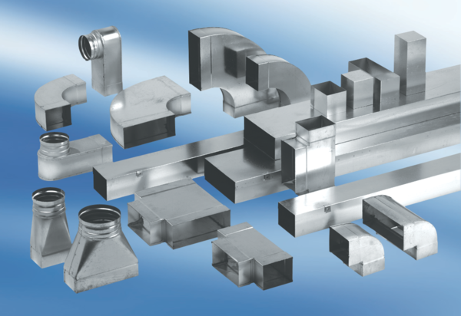Переходник, симметричный USSN80/150/100Комплект поставки: 1 штукАссортимент: К
Номер артикула: 0055.0685Изготовитель: MAICO

